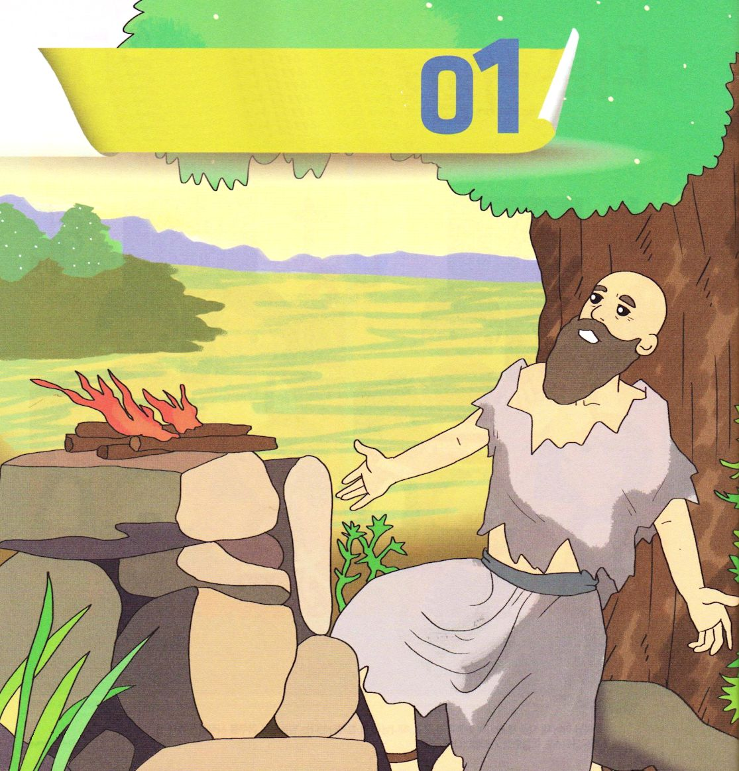


ヨブ1:20～22 このとき、ヨブは立ち上がり、その上着を引き裂き、頭をそり、地にひれ伏して礼拝し、 そして言った。「私は裸で母の胎から出て来た。また、裸で私はかしこに帰ろう。主は与え、主は取られる。主の御名はほむべきかな。」ヨブはこのようになっても罪を犯さず、神に愚痴をこぼさなかった。

1. 神様を恐れていたヨブにサタンが攻撃しました
1) サタンはヨブが神様を恐れるのは理由があるためだと言いました(ヨブ1:9)
2) サタンは、ヨブが持っている持ち物を打つと、神様に向かってのろうはずだと
言いました(ヨブ1:11)
3)神様はサタンにヨブの持ち物を任せますが、ヨブの身には手を伸ばさないように仰せられました(ヨブ1:12)

2. ヨブの苦難が始まりました
1) シェバ人が牛とろばを奪って若い者たちを殺しました(ヨブ1:15)
2) 天から火が下り、羊と若い者たちを焼き尽くしました(ヨブ1:16)
3) カルデヤ人がらくだを襲い、若い者たちを打ち殺しました (ヨブ1:17)
4) 大風が吹いて来て家が崩れて子どもたちが死にました (ヨブ1:18～19)

3. ヨブの答え
1) 悲しい知らせを聞いたヨブは上着を引き裂き、頭をそり、地にひれ伏して
礼拝をささげました(ヨブ1:20)
2) 信仰の告白をします(ヨブ1:21)
「私は裸で母の胎から出て来た。また、裸で私はかしこに帰ろう。主は与え、主は取られる。主の御名はほむべきかな。」
3) ヨブはこのようになっても罪を犯さず、神様に愚痴をこぼしませんでした
(ヨブ1:22)

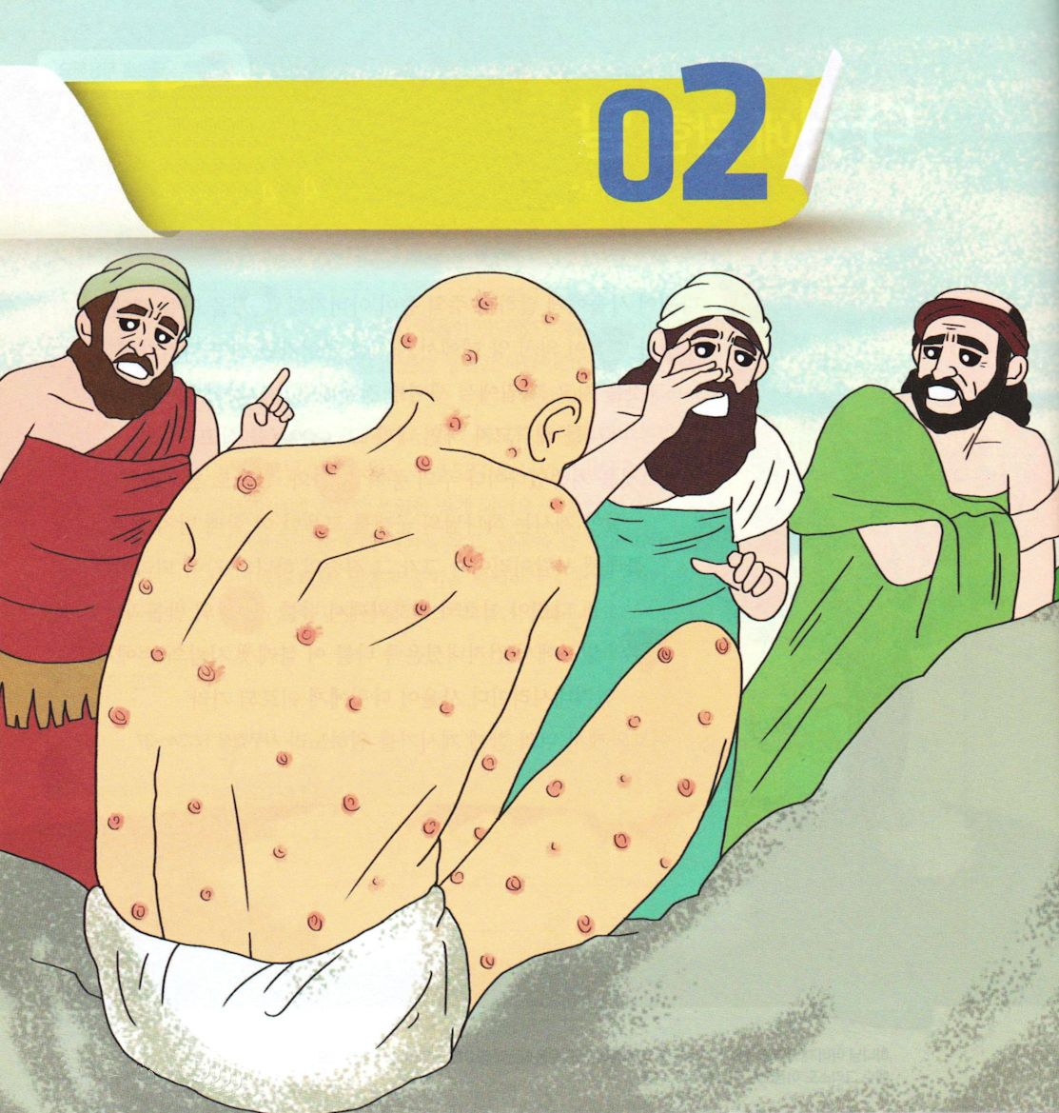


ヨブ19:23～29 私は知っている。私を贖う方は生きておられ、後の日に、ちりの上に立たれることを。私の皮が、このようにはぎとられて後、私は、私の肉から神を見る。(25～26) もし、あなたがたが、事の原因を私のうちに見つけて、「彼をどのようにして追いつめようか」と言うなら、あなたがたは剣を恐れよ。その剣は刑罰の憤りだから。これによって、あなたがたはさばきのあることを知るだろう。 (28～29)

1. ヨブの3人の友人の中でシュアハ人ビルダデが言いました(ヨブ18:1～21)
1) 「いつ、あなたがたはその話にけりをつけるのか。まず悟れ。」 (ヨブ18:2)
2) 「悪者どもの光は消え …天幕のともしびも消える。」(ヨブ18:5～6)
3) 「私の兄弟、親族、そしてあなたも私を追いつめるのか。」 (ヨブ18:19)
4) 「これが神を知らない者の住まいである。」 (ヨブ18:21)

2. ヨブが答えました(ヨブ19:1～29)
1) 「いつまで、あなたがたは私のたましいを悩まし、そんな論法で私を砕くのか …
もう、十度もあなたがたは私に」 (ヨブ19:2～4)
2) 「神が私を迷わせ、神の網で私を取り囲まれた」(ヨブ19:6)
3) 「私の兄弟、 親族、 あなたがたは神のように、私を追いつめるのか。
私の肉で満足しないのか。」(ヨブ19:13～22)

3. ヨブの救い観は違いました
1) 「私のことばが… いつまでも岩に刻みつけられたい。」(ヨブ19:23～24)
2) 「私は知っている。私を贖う方は生きておられ、後の日に、ちりの
上に立たれることを 」(ヨブ19:25)
3) 彼は自分の救い観を告白しました(ヨブ19:26)
「私の皮が、このようにはぎとられて後、私は、私の肉から神を見る。」

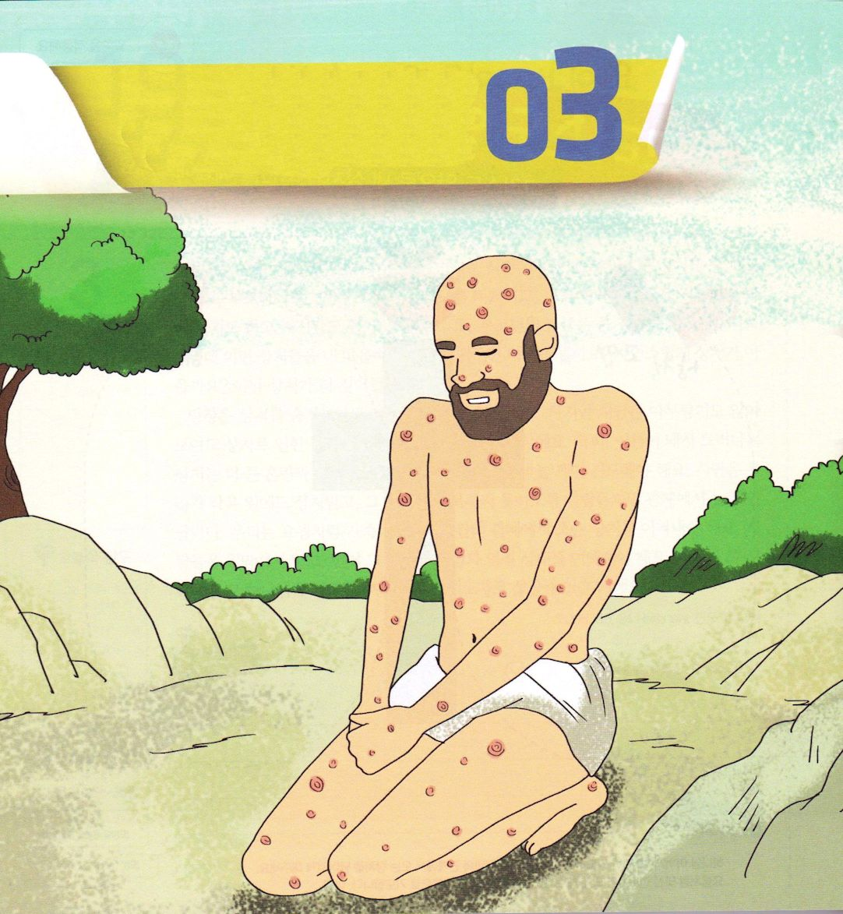


ヨブ23:10～14 しかし、神は、私の行く道を知っておられる。神は私を調べられる。私は金のように、出て来る。私の足は神の歩みにつき従い、神の道を守って、それなかった。私は神のくちびるの命令から離れず、私の定めよりも、御口のことばをたくわえた。しかし、みこころは一つである。だれがそれを翻すことができようか。神はこころの欲するところを行なわれる。神は、私について定めたことを、成し遂げられるからだ。このような多くの定めが神のうちにある。

1. ヨブの3人の友人の中でテマン人エリファズが三番目に話しました
1) 「あなたが正しくても、それが全能者に何の喜びであろうか。あなたの
道が潔白であっても、それが何の益になろう。」 (ヨブ22:3)
2) 「それでわながあなたを取り巻き … やみがあって、あなたは見ることも
できず、みなぎる水があなたをおおう。」(ヨブ22:10～11)
3) 「さあ、あなたは神と和らぎ、平和を得よ。そうすればあなたに幸いが
来よう。」(ヨブ22:21)

2. ヨブが答えました
1) 「ああ、できれば、どこで神に会えるかを知り、その御座にまで行きたい。」
(ヨブ23:3)
2) 「私は御前に訴えを並べたて、ことばの限り討論したい。」(ヨブ23:4)
3) 「私は神が答えることばを知り、私に言われることが何であるかを
悟りたい。」 (ヨブ23:5)

3. ヨブの人生観は違いました
1) 「神は、私の行く道を知っておられる。神は私を調べられる。私は
金のように、出て来る。」(ヨブ23:10)
2) 「しかし、みこころは一つである… 神はこころの欲するところを
行なわれる。」 (ヨブ23:13)
3) 「神は、私について定めたことを、成し遂げられるからだ。このような
多くの定めが神のうちにある。」 (ヨブ23:14)


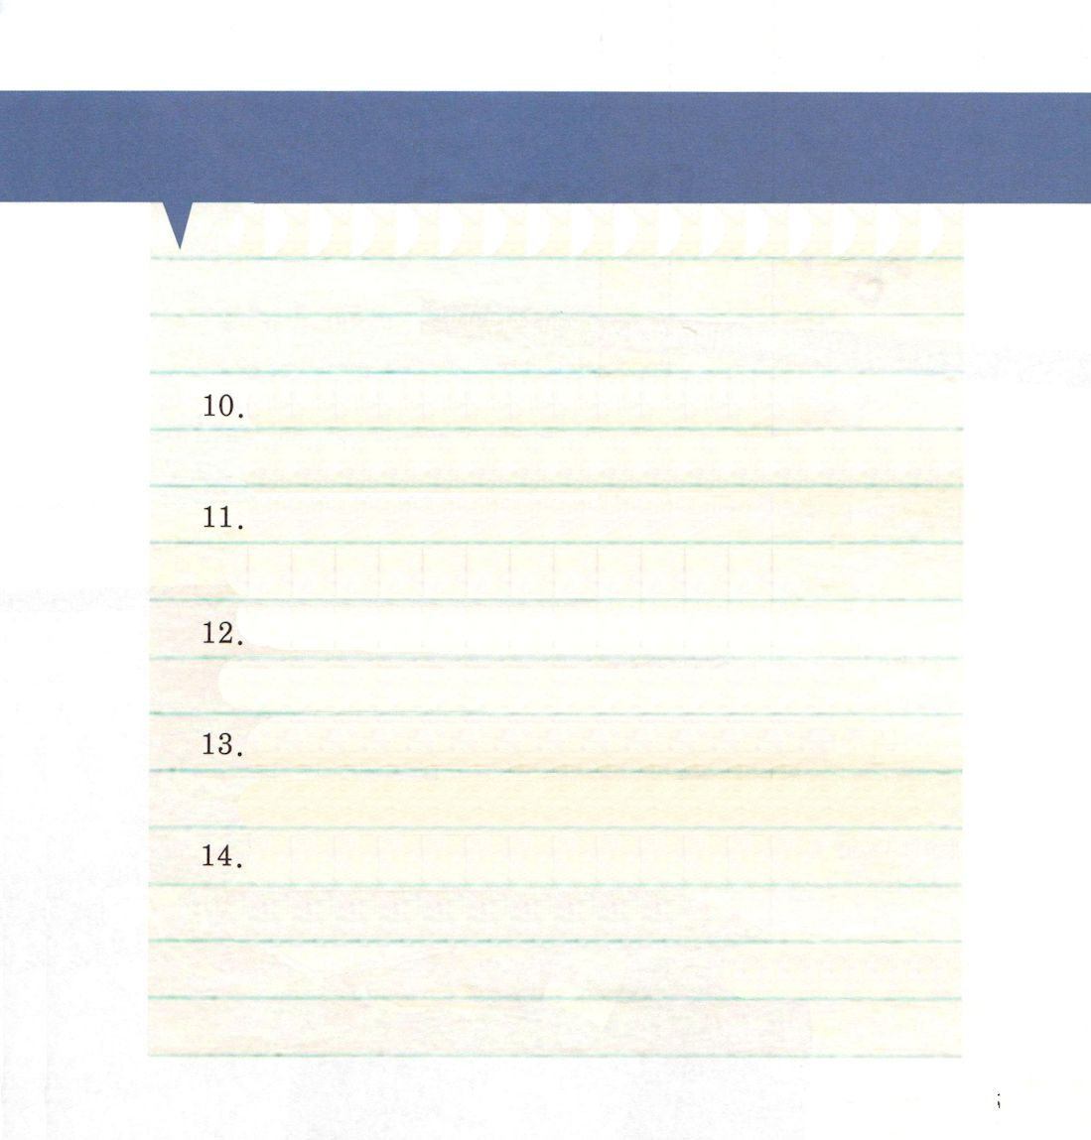

下の聖書箇所を祈る心で読んで、書いてみましょう。
神様のみことばを声を出して読んで、耳で聞くとき、霊が
いやされて信仰が生まれます

10. しかし、神は、私の行く道を知っておられる。
神は私を調べられる。私は金のように、出て来る。
11．私の足は神の歩みにつき従い、神の道を守って、
それなかった。
12. 私は神のくちびるの命令から離れず、私の定めよりも、
御口のことばをたくわえた。
13. しかし、みこころは一つである。だれがそれを翻すことが
できようか。神はこころの欲するところを行なわれる。
14. 神は、私について定めたことを、成し遂げられるからだ。
このような多くの定めが神のうちにある。
ヨブ23:10～14

ヨブ23:10～14

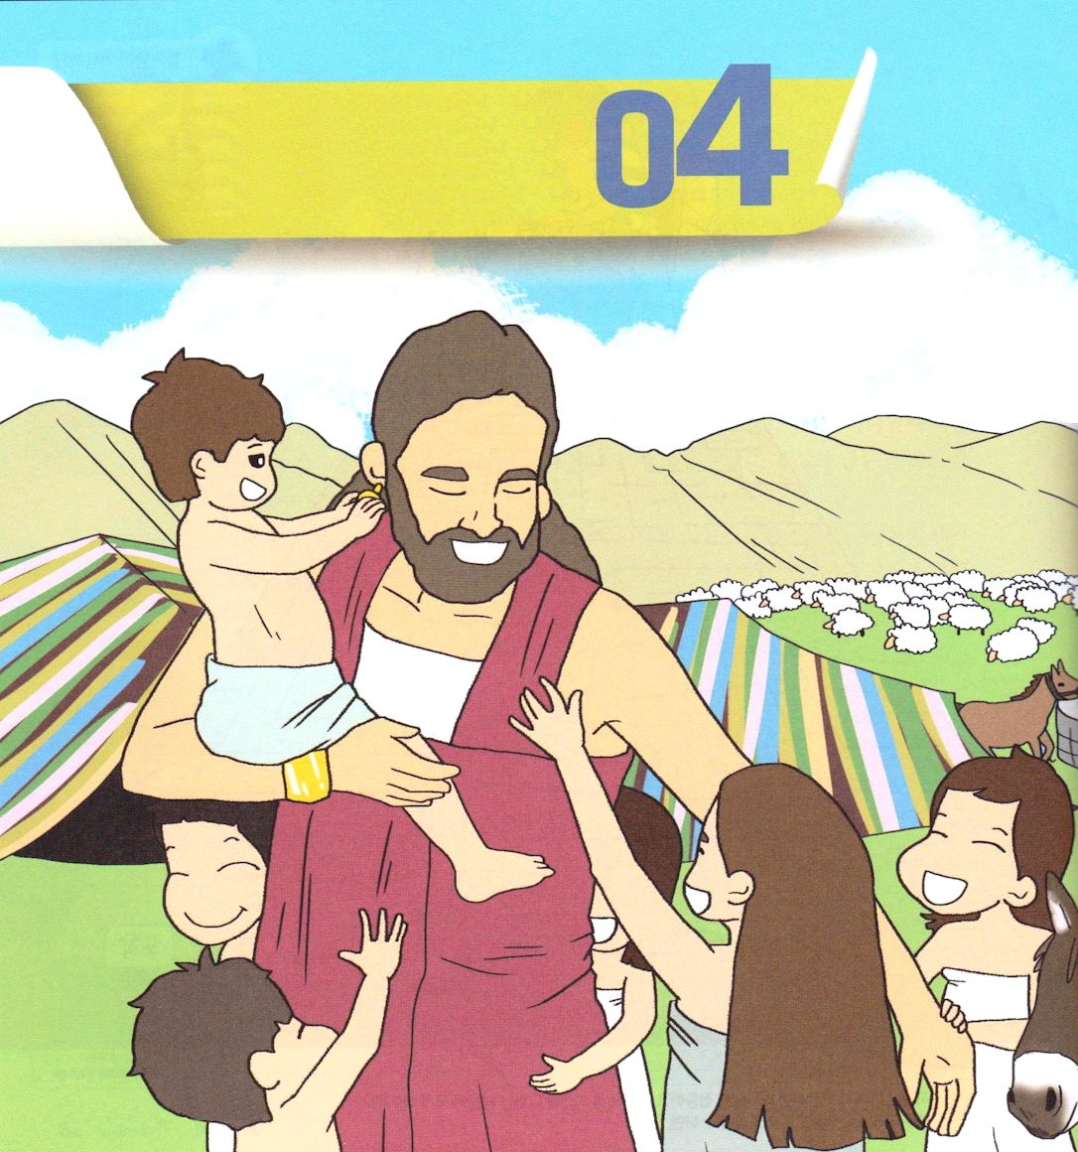


ヨブ42:5～6 私はあなたのうわさを耳で聞いていました。しかし、今、この目であなたを見ました。それで私は自分をさげすみ、ちりと灰の中で悔いています。

1. 主がヨブに仰せられました
1) 「知識もなく言い分を述べて、摂理を暗くするこの者はだれか。さあ、あなたは勇士のように腰に帯を締めよ。わたしはあなたに尋ねる。わたしに示せ。」
(ヨブ38:1～3)
2) 「さあ、あなたは勇士のように腰に帯を締めよ。わたしはあなたに尋ねる。わたしに示せ。」(ヨブ40:6～7)

2. ヨブは悔い改めました
1) 「あなたには、すべてができること、あなたは、どんな計画も成し遂げられることを、私は知りました。」(ヨブ42:2)
2) 「私はあなたのうわさを耳で聞いていました。しかし、今、この目であなたを見ました。」(ヨブ42:5)
3) 「それで私は自分をさげすみ、ちりと灰の中で悔いています。」 (ヨブ42:6)

3. 主はヨブにより大きな祝福を与えられました
1) ヨブは友人のために祈りました。ヨブは以前より二倍の祝福を受けます
(ヨブ42:10)
2) 友人たちを招いて一緒に食事をしました。彼はこのとき人々から贈り物をもらいました(ヨブ42:11)
3) 主はヨブに前の半生よりあとの半生をもっと祝福されました (ヨブ42:12～17)
- 羊一万四千頭、らくだ六千頭、牛一千くびき、雌ろば一千頭
息子七人、全国最高の美女だった三人の娘

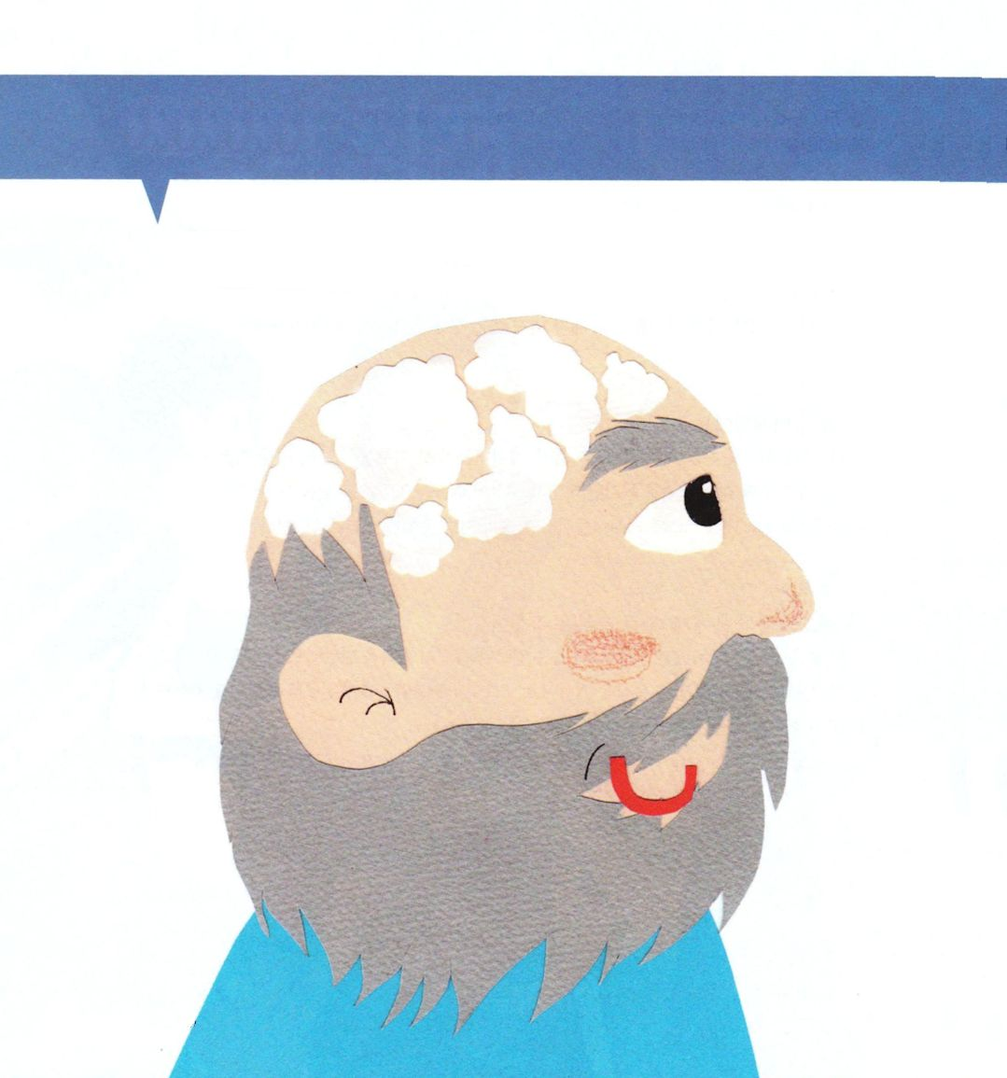


適用１

神の子どもの悩みはちがいます！
ヨブはみことばをのがさないかと悩みました。神様のみことばをまちがって
悟ることを心配しました。みなさんは、なにを悩んでいますか。
私の悩みを書いてみましょう

適用2

ヨブが受けた祝福で、正しい説明ではないものはどれでしょうか

１） ヨブは以前に持っていたこと（所有）の2倍になる祝福を受けました

２） 羊、らくだ、牛、ろばなどの家畜が、ゆたかにある生活を
するようになりました。

３） 神様の賜物である美しい娘と、すてきな息子が生まれました

４） ヨブは、年をとっても、病気をせず200年以上、生きました

５） 兄弟姉妹を招待して、いっしょに食事をして
その人たちから贈り物をもらいました

